新 书 推 荐
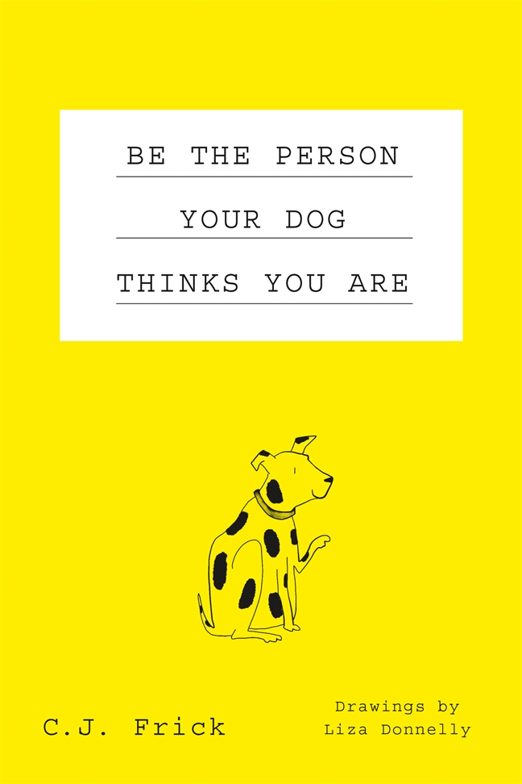
中文书名：《愿你超赞如狗狗所愿》
英文书名：BE THE PERSON YOUR DOG THINKS YOU ARE
作 者：C.J. Frick, illustrated by Liza Donnelly
出 版 社：Flatiron Books
代理公司：St.Martin/ANA/Connie
页 数：96页
出版时间：2018年10月
代理地区：中国大陆、台湾
审读资料：电子稿
类 型：绘本小说/漫画

内容简介：

C.J.弗里克（C.J. Frick）的《愿你超赞如狗狗所愿》是一部在现在空前火爆的宠物狗市场中十分有趣的礼品书。对于无处不在的狗狗主人和爱狗人士，这是一本幽默诙谐又图文并茂的作品，向我们展示了即使我们身处谷底，狗狗依然认为我们是最棒的。

知道吗？当你在公园朝它们抛网球时，狗狗认为你是最伟大的运动员；而当你把最后一块牛排分给它们时，你比特蕾莎修女还要慷慨不少。无论生活怎么将你击倒，记住对于这只特别的狗狗而言你就是全世界。

幽默、真诚又充满智慧，《愿你超赞如狗狗所愿》会出现在每个狗狗主人的书架上。

本书中由《纽约客》（New Yorker’s）漫画家莉莎·唐纳利（Liza Donnelly）创作的41副漫画提醒着我们为什么这些狗狗想要和我们做最好的朋友。

轻巧的尺寸和全彩漫画贯穿其中，这是一本精美的礼品书。就像塞斯·卡斯蒂尔（Seth Casteel）的《狗儿狗儿水中游》（Underwater Dogs）所证明的那样，宠物狗书籍能成为十足的畅销书。

《愿你超赞如狗狗所愿》将会在2018年10月由Flatiron Books出版精装本。

作者简介：
C.J.弗里克（C.J. Frick）是一位编辑，他和两只认为他超赞的狗狗现居于纽约
莉莎·唐纳利（Liza Donnelly）是《纽约客》杂志的漫画家

谢谢您的阅读！
请将回馈信息发至：萧涵糠(Connie Xiao)
安德鲁﹒纳伯格联合国际有限公司北京代表处
北京市海淀区中关村大街甲59号中国人民大学文化大厦1705室, 邮编：100872
电话：010-82509406
传真：010-82504200
Email: Connie@nurnberg.com.cn
网址：www.nurnberg.com.cn
微博：http://weibo.com/nurnberg
豆瓣小站：http://site.douban.com/110577/
微信订阅号：ANABJ2002

